Quy trình thao tác chuẩn UtilityTrack (SOP)
Hướng dẫn sử dụng tổng quan cho dashboard, quản lý điện, quản lý xe, nhập số KM và nhập đổ dầu.

1. Tổng quan
UtilityTrack là hệ thống nội bộ dùng để ghi nhận, theo dõi và quản lý dữ liệu vận hành trước đây được quản lý bằng bảng tính. Phạm vi hiện tại gồm dữ liệu điện, danh sách xe, bản ghi số KM xe và bản ghi đổ dầu.
- Dùng Dashboard để xem nhanh chi phí, sản lượng điện, quãng đường và nhiên liệu theo tháng.
- Dùng Quản lý điện để thêm, xem, sửa và xóa bản ghi điện.
- Dùng Quản lý xe để duy trì danh sách xe đang sử dụng.
- Dùng Nhập số KM để bảo vệ ghi nhận chuyến đi và số công tơ mét của xe.
- Dùng Đổ xăng/dầu để ghi nhận các lần mua nhiên liệu.

2. Vai trò sử dụng
- Admin hoặc bộ phận hành chính xem dashboard, quản lý dữ liệu điện, quản lý xe và ghi nhận đổ dầu.
- Bảo vệ nhập thông tin chuyến đi, tài xế, mục đích đi và số KM xe.
- Chỉ nhập dữ liệu từ nguồn đã được xác nhận. Không nhập trùng bản ghi cho cùng xe, cùng ngày hoặc cùng tháng.

3. Quy tắc thao tác chung
- Dùng thanh menu phía trên để chuyển giữa các phân hệ.
- Lọc dữ liệu theo năm, tháng, xe hoặc trạng thái trước khi kiểm tra danh sách dài.
- Sau khi thêm hoặc sửa, kiểm tra lại dòng dữ liệu trong bảng.
- Chỉ bấm Sửa khi cần điều chỉnh bản ghi có sẵn. Chỉ bấm Xóa khi bản ghi sai rõ ràng hoặc bị nhập trùng.

4. Dashboard
- Mở trang Tổng quan để xem các chỉ số chính về điện và xe.
- Chọn năm và bộ lọc xe nếu cần. Các thẻ chỉ số sẽ cập nhật tổng chi phí điện, chi phí dầu, lượng dầu và tổng KM.
- Xem biểu đồ theo tháng để so sánh xu hướng chi phí điện, chi phí dầu, lượng dầu và quãng đường.
- Dùng bảng tổng hợp theo xe để so sánh quãng đường, lượng dầu, chi phí và hiệu suất sử dụng.

5. Quản lý điện
- Mở Quản lý điện để nhập hoặc rà soát dữ liệu điện theo tháng.
- Khi thêm bản ghi, nhập năm, tháng, bộ phận hoặc khu vực, số kWh, chi phí và ghi chú nếu có, sau đó bấm Tạo bản ghi.
- Dùng danh sách hoặc bộ lọc để tìm bản ghi đã có. Bấm Sửa để chỉnh dữ liệu, bấm Xóa để loại bỏ bản ghi sai hoặc trùng.
- Kiểm tra tháng, khu vực, số kWh và chi phí trước khi lưu vì các giá trị này ảnh hưởng trực tiếp đến Dashboard.

6. Quản lý xe
- Mở Quản lý xe để duy trì danh sách xe dùng cho phân hệ nhập KM và đổ dầu.
- Nhập tên xe và trạng thái, sau đó thêm xe để xe xuất hiện trong các màn hình nhập liệu.
- Dùng bộ lọc trạng thái để xem xe đang hoạt động hoặc ngưng hoạt động. Xe ngưng hoạt động không nên dùng cho bản ghi mới.
- Sửa xe khi cần chỉnh tên hiển thị hoặc trạng thái. Chỉ xóa xe khi tạo nhầm và chưa phát sinh dữ liệu liên quan.

7. Nhập số KM
- Mở Nhập KM xe để ghi nhận từng chuyến đi.
- Chọn xe và ngày đi, sau đó nhập tài xế, nội dung chuyến đi, giờ đi, KM đi, giờ về, KM về và ghi chú nếu cần.
- KM về phải lớn hơn hoặc bằng KM đi. Quãng đường được tính từ hai chỉ số này.
- Dùng bộ lọc và thẻ tổng hợp để kiểm tra số bản ghi và tổng quãng đường. Chỉ sửa hoặc xóa sau khi xác nhận nguồn điều chỉnh.

8. Đổ xăng/dầu
- Mở Đổ xăng/dầu để ghi nhận các lần mua nhiên liệu cho xe.
- Chọn xe và ngày đổ dầu, sau đó nhập đơn giá, số lít, số hóa đơn hoặc ghi chú nếu có.
- Thành tiền được tính từ đơn giá và số lít, vì vậy cần kiểm tra hai số này trước khi lưu.
- Dùng bộ lọc và thẻ tổng hợp để xem số bản ghi, tổng số lít, đơn giá trung bình và tổng chi phí dầu. Chỉ sửa hoặc xóa khi có căn cứ rõ ràng.

9. Checklist chất lượng dữ liệu
- Kiểm tra năm, tháng, ngày và xe trước khi lưu.
- Tránh nhập trùng cùng một chứng từ, cùng chuyến đi hoặc cùng nguồn dữ liệu.
- Dùng ghi chú để nêu trường hợp ngoại lệ, thiếu thông tin hóa đơn, tuyến đi bất thường hoặc lý do điều chỉnh.
- Sau khi sửa nhiều dữ liệu, kiểm tra lại Dashboard để đảm bảo tổng số hợp lý.

Hình 1. Thanh điều hướng chính và điểm vào Dashboard.
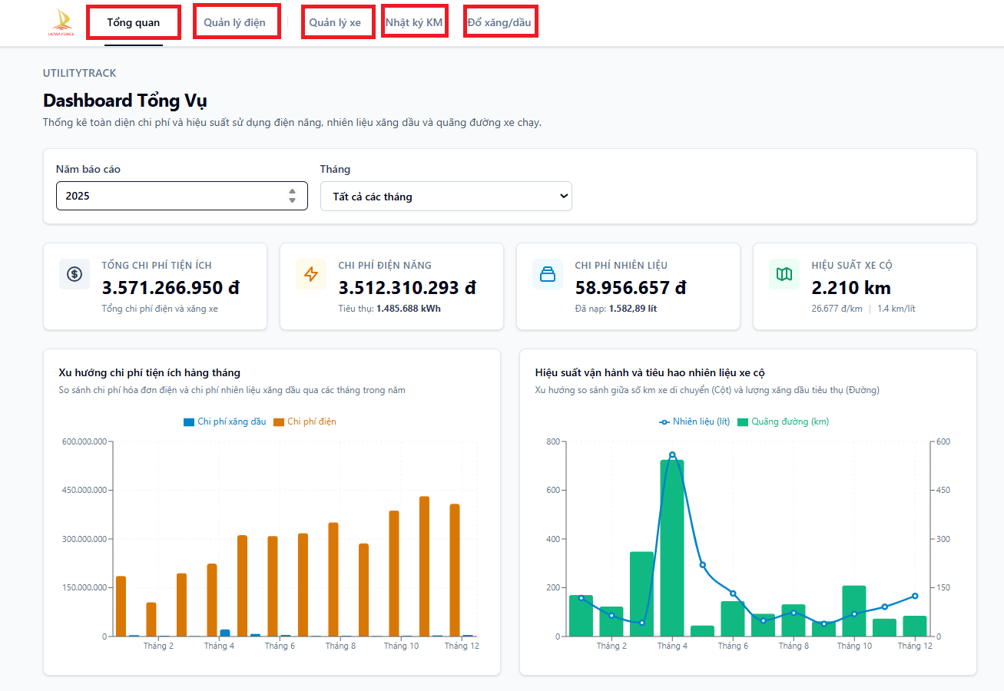
Hình 2. Bộ lọc, thẻ chỉ số và biểu đồ theo tháng trên Dashboard.
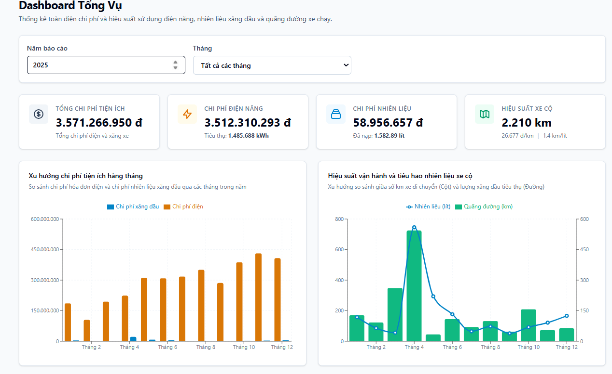
Hình 3. Bảng tổng hợp hiệu suất theo xe.
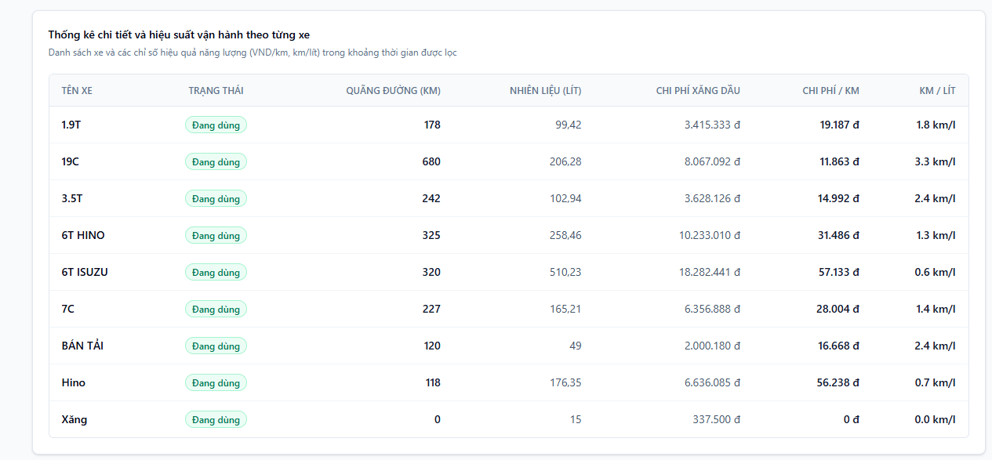

Hình 4. Form nhập bản ghi điện.
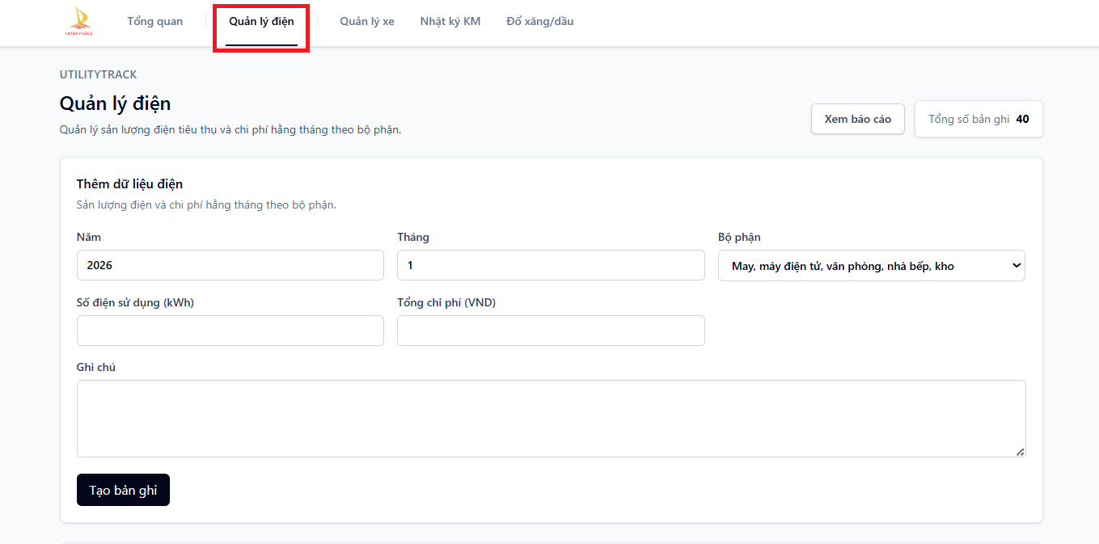

Hình 5. Danh sách bản ghi điện và thao tác trên từng dòng.
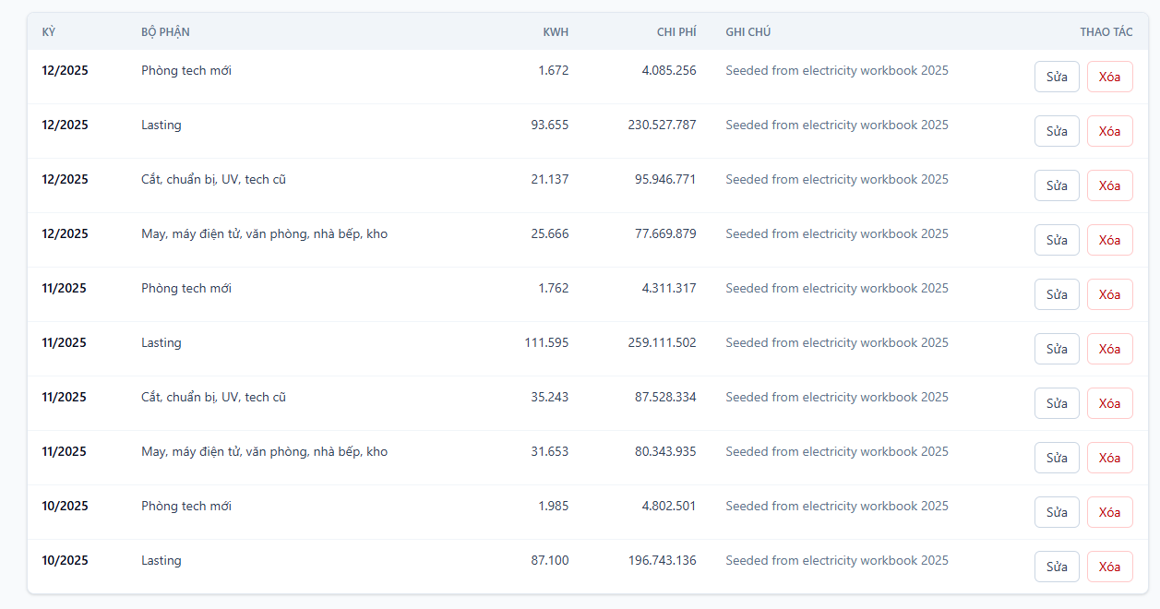
Hình 6. Form và danh sách quản lý xe.
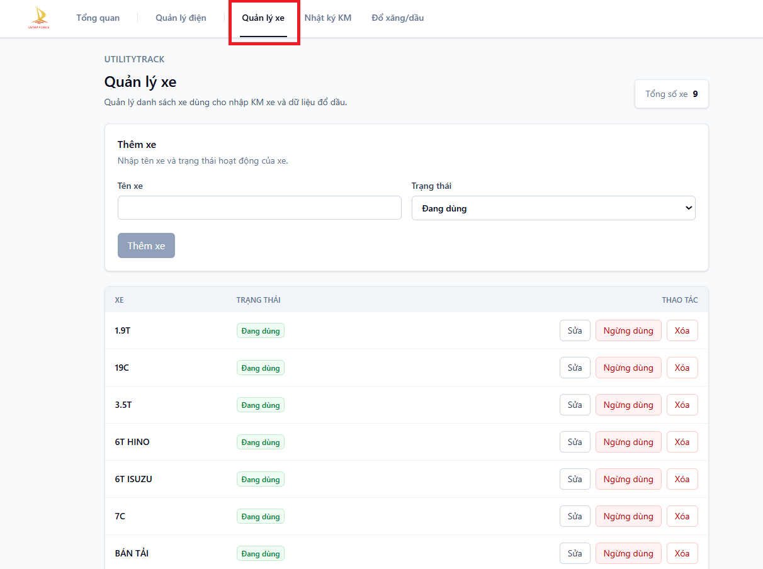
Hình 7. Form nhập bản ghi KM xe.
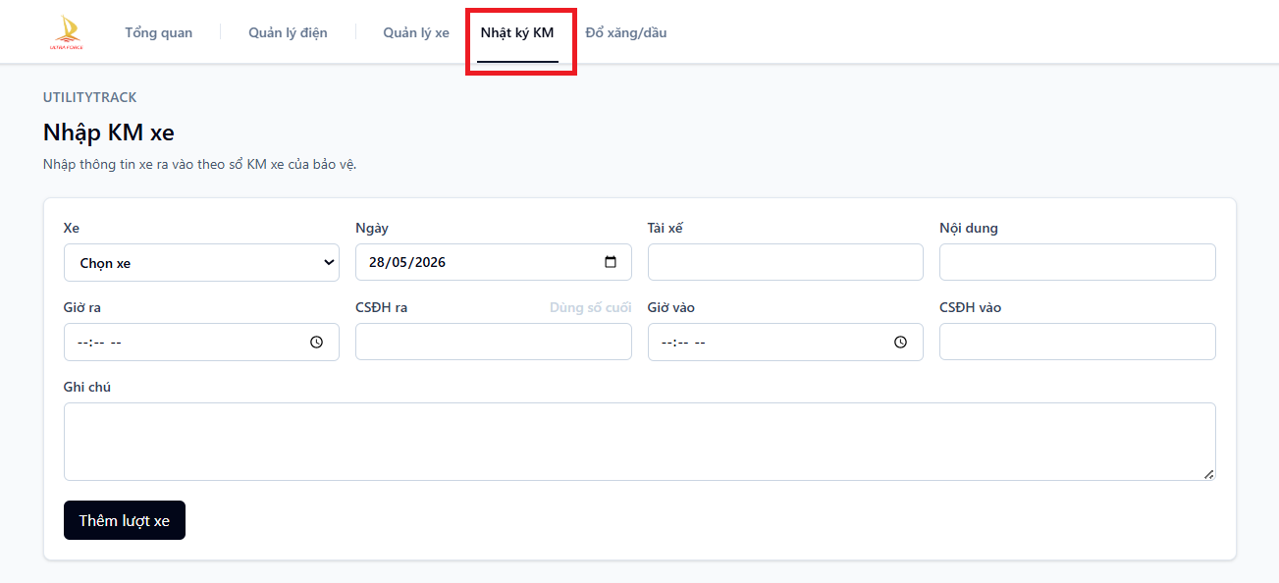
Hình 8. Danh sách, bộ lọc và thẻ tổng hợp KM xe.
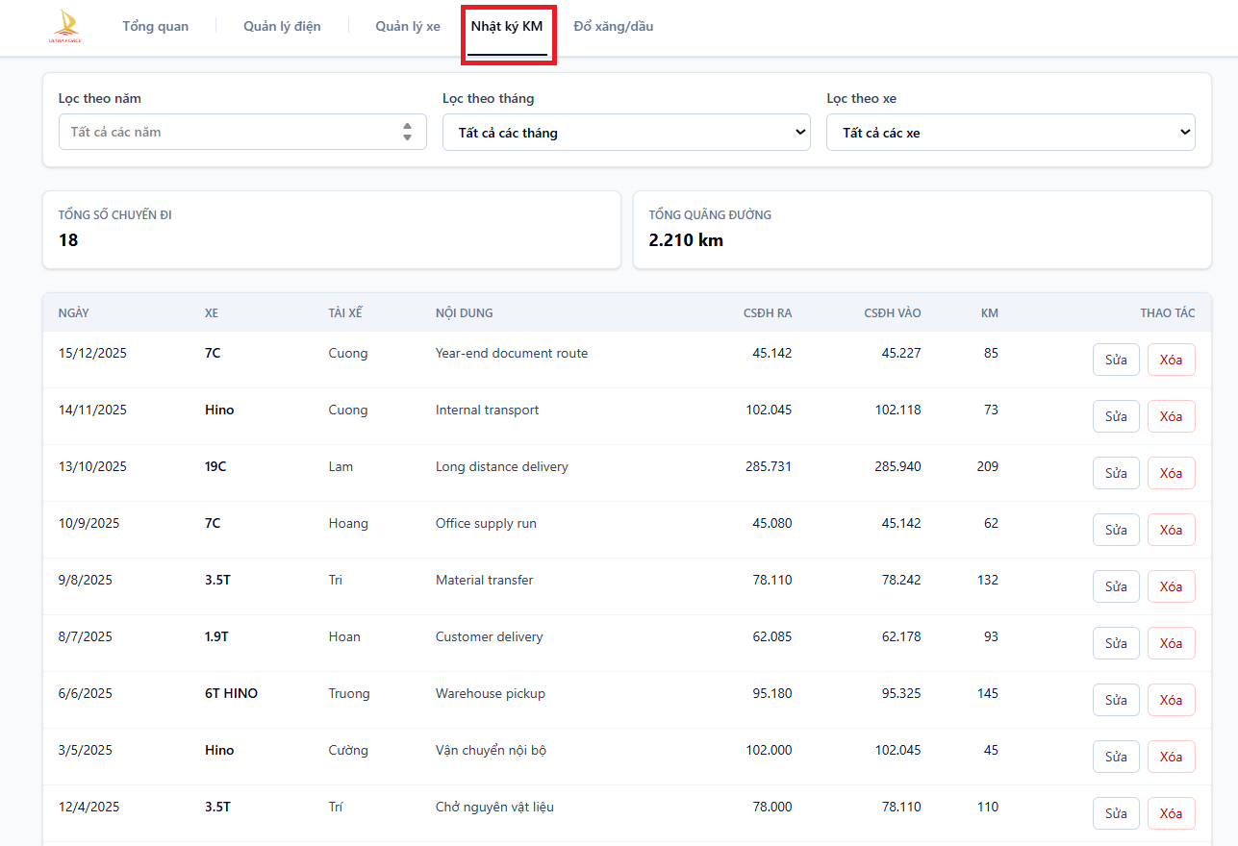

Hình 9. Form nhập bản ghi đổ xăng/dầu.
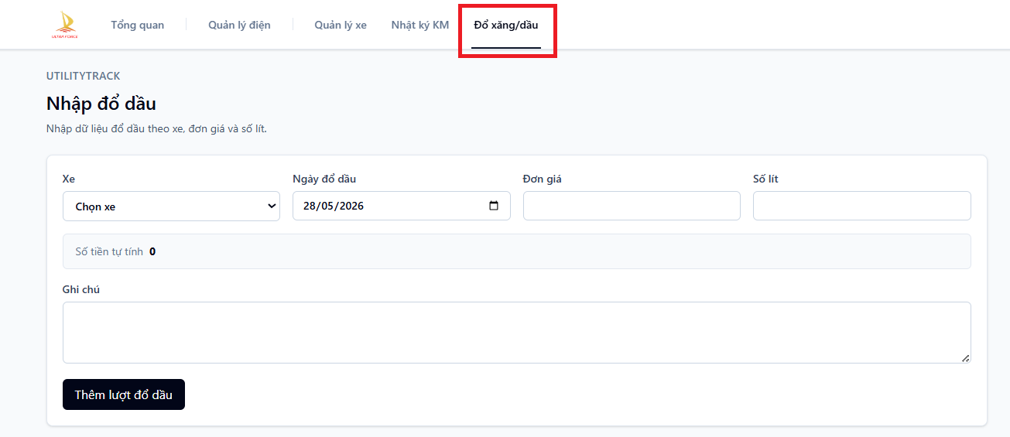
Hình 10. Danh sách, bộ lọc và thẻ tổng hợp đổ xăng/dầu.
